## 自主实验一

### 实验内容与要求

1. 在网上实现用户注册，要求密码在数据库表中显示为非明文；
2. 在网上实现查询分页，每页显示超过两页的页号，可直接跳转到特定页。

### 实验环境（可选）

1. OS：Windows 10 Home China
2. DB：Sqlite3
3. Web应用框架：Django
4. Python环境：Anaconda Python 3.7
5. 前端框架：Bootstrap 4

### 实验步骤及结果分析

1. 模型
   1. 数据库配置
      1. 编辑setting.py，使用了默认配置：Python内置的数据库SQLite3，如下图。
      2. 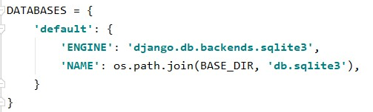
   2. 创建模型
      1. 编辑login\model.py，用户有性别、姓名、密码、邮箱、注册时间总共5个属性，如下图。
      2. 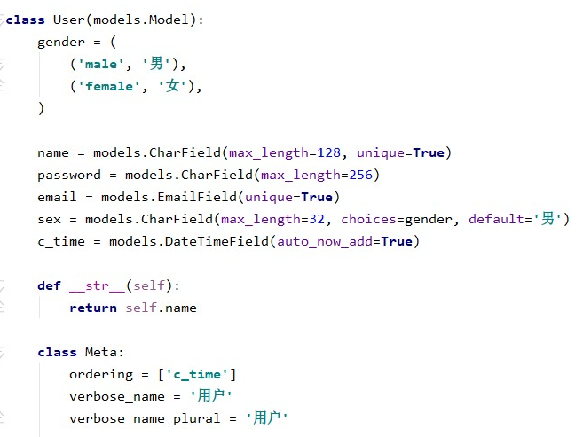
   3. 激活模型
      1. 为了在我们的工程中包含这个应用，我们需要在setting.py配置类 INSTALLED_APPS 中添加设置‘login’，顺便添加前端框架应用‘bootstrap4’，如下图。
      2. 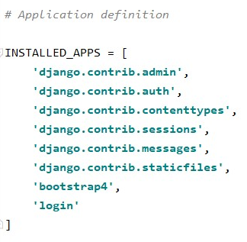
2. 视图
   1. 编写视图
      1. Login/Index.html
         1. 在login/views.py中编写，如下图。
         2. 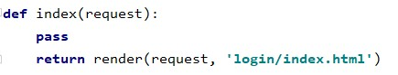
      2. Login/Reguster.html
         1. 在login/views.py中编写，进行了信息合理性验证和密码加密，如下图。
         2. 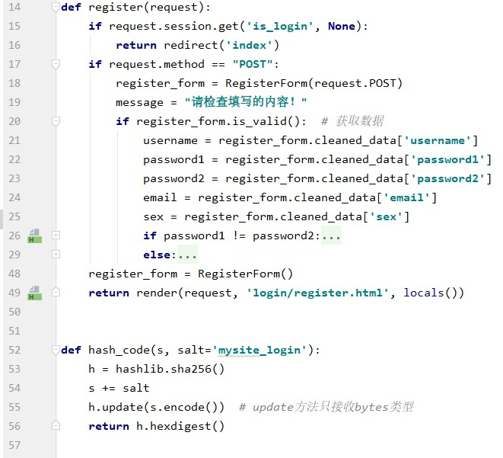
      3. Login/urls.py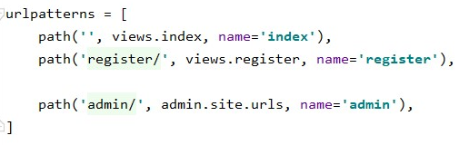
3. Admin站点
   1. 向管理页面添加应用
      1. 编辑login/admin.py，同时实现查询分页，如下图
      2. 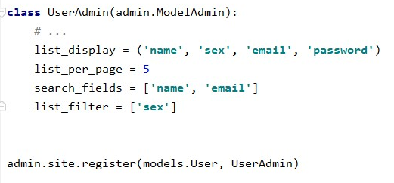
   2. 创建一个管理员账号
   3. 启动开发服务器
      1. Django 的管理界面默认就是启用的，管理员登录界面如下图。
      2. 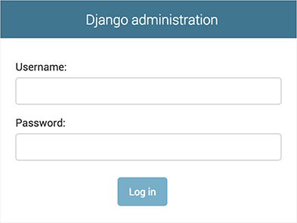
   4. 进入管理站点页面
      1. 使用在上一步中创建的超级用户来登录，然后将会看到 Django 管理页面的索引页如下图，可以看到下面出现了刚才编写的应用“login”的表“用户”，右侧反映了最近通过Django对数据库进行的操作。
      2. 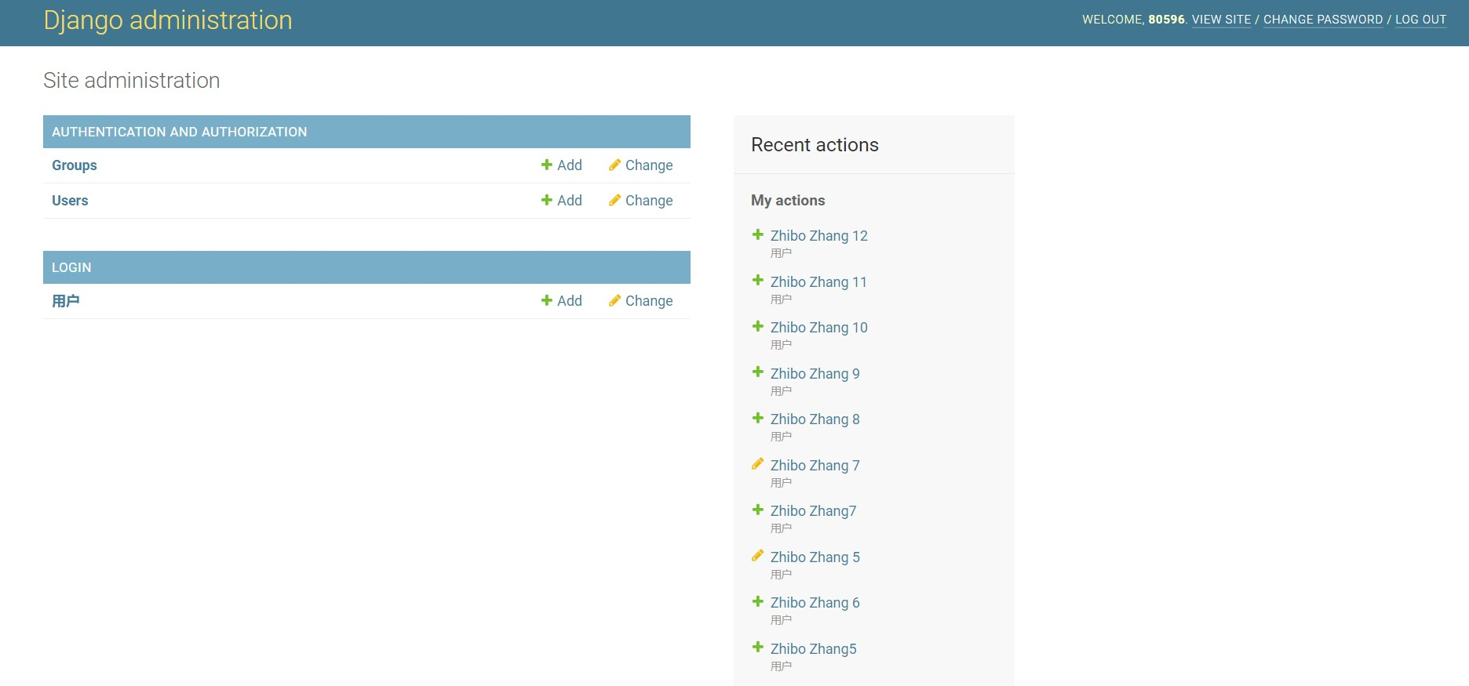
   5. 管理功能
      1. 网上实现查询分页，每页显示超过两页的页号，可直接跳转到特定页，密码在数据库表中显示为非明文，上方搜算栏可以对之前设定的姓名、邮箱进行正则搜索，右侧还可以对性别进行筛选，如下图。
      2. 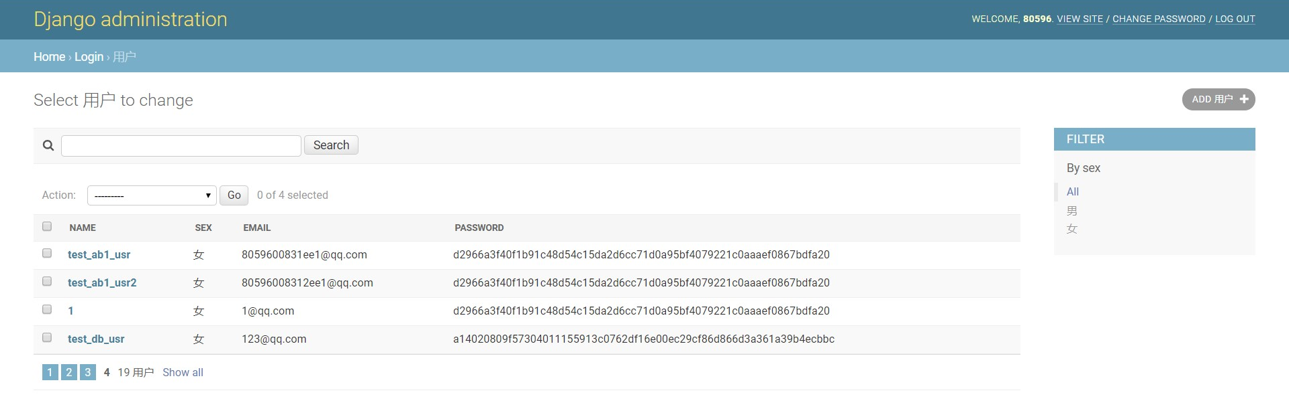
4. 模板
   1. 编写网页模板，后面的网页都使用了此模板
      1. Templates/login/base.html
   2. 一个含有自主实验要求的起始页，如下图。
      1. 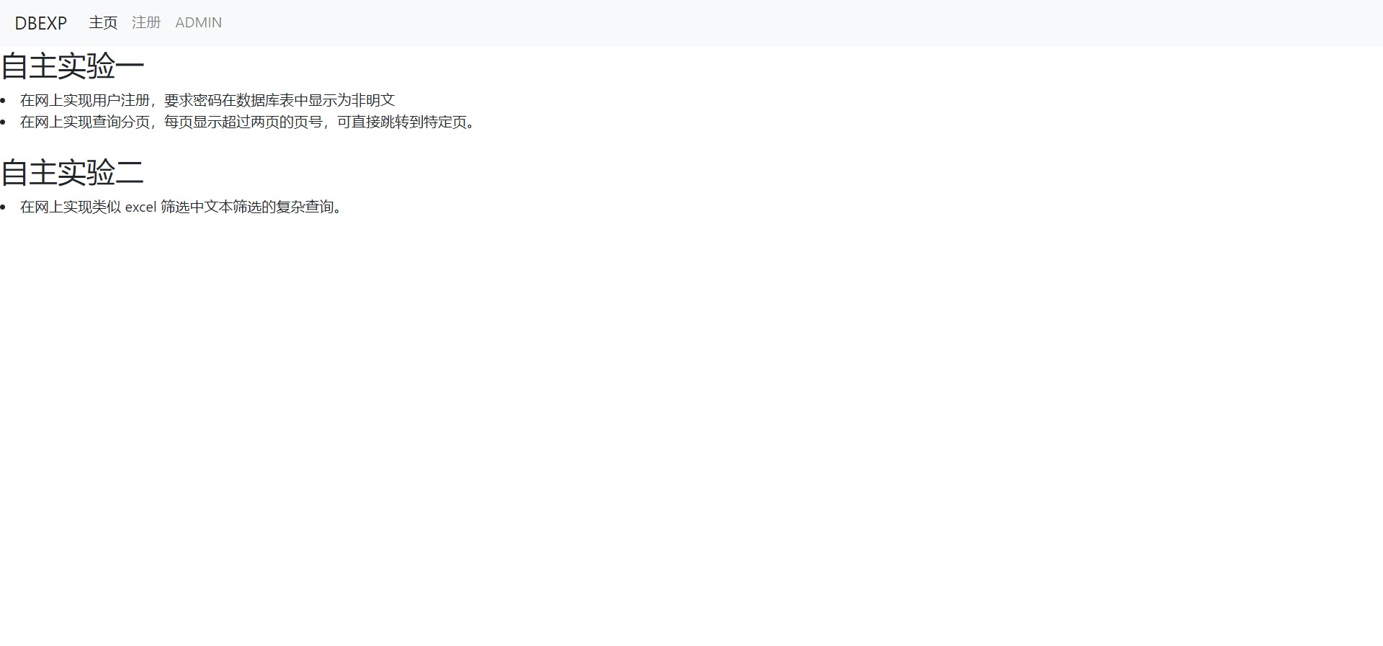
      2. Templates/login/index.html
   3. 编写表单，如下图。
      1. 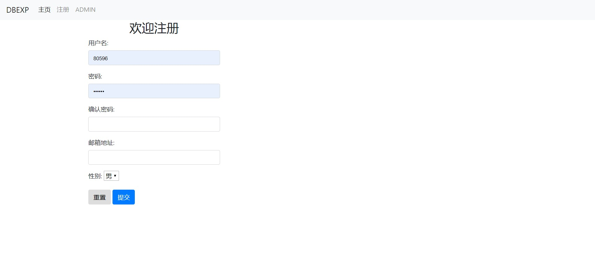
      2. Templates/login/register.html

### 实验总结

1. 所遇问题与解决方法
   1. 要让密码在数据库表中显示为非明文在Django框架下应该有许多方法，比如可以使用Django的API来调用加密，或者使用不同数据库提供的不同加密方法来加密，再或者使用Python后端程序来加密，这里使用了后者。
2. 代码详见附件。